“Київський фаховий коледж зв’язку”

Циклова комісія Комп’ютерної інженерії

**ЗВІТ ПО ВИКОНАННЮ**

**ЛАБОРАТОРНОЇ РОБОТИ №4**

з дисципліни: «Операційні системи»

**Тема: “Команди Linux для управління процесами”**

Виконали студенти

Групи КСМ – 13а

Команда Better Call Chekh:

Бродзінський Є.В.

Кравченко Т.І.

Тунда Р.О.

Перевірив викладач

Сушанова В.С.

Київ 2022

**Мета роботи:**

**1. Отримання практичних навиків роботи з командною оболонкою Bash.**

**2. Знайомство з базовими командами для управління процесами.**

**Матеріальне забезпечення занять**

**1. ЕОМ типу IBM PC.**

**2. ОС сімейства Windows (Windows 7).**

**3. Віртуальна машина – Virtual Box (Oracle).**

**4. Операційна система GNU/Linux – CentOS.**

**5. Сайт мережевої академії Cisco netacad.com та його онлайн курси по Linux**

**Завдання для попередньої підготовки**

***Готував матеріал студент Бродзінський Є.В.***

1. Прочитайте короткі теоретичні відомості до лабораторної роботи та зробіть невеличкий словникбазових англійських термінів з питань призначення команд та їх параметрів.

| **Термін англійською** | **Термін українською** |
| --- | --- |
| Command | Команда |
| Parameter | Параметр |
| Argument | Аргумент |
| Value | Значення |
| Type | Тип |
| Mode | Режим |
| Quoting | Опція |
| Flag | Прапорець |
| Switch | Перемикач |
| Execute | Виконати |

2. На базі розглянутого матеріалу дайте відповіді на наступні питання:

2.1. Які команди для моніторингу стану процесів ви знаєте. Як переглянути їх можливі параметри?

ps - displays a list of processes that are currently running on the system.

top - displays a list of real-time processes, including their CPU, memory, disk, and network.

htop - graphical version of the top command.

pidstat - displays statistics about processes, including CPU, memory, disk and network.

sar - displays statistics about the system as a whole, including processes, memory, disk and network.

2.2. Чи може команда ps у реальному часі відслідковувати стан процесів?

No, the ps command cannot monitor the state of processes in real time. It displays static information about the processes that are currently running in the system.

2.3. За якими параметрами можливе сортування процесів в команді top? Як переключатись між ними?

In the top command, you can sort processes by the following parameters:

PID - process number.

CPU% - percentage allocation of the processor.

MEM% - percentage allocation of memory.

VSZ - virtual memory size.

RSS - real memory size.

TTY is the pseudo-terminal to which the process is bound.

STAT - state of the process.

PRI - process priority.

NI - non-privileged process.

WCHAN - state of the process in the scheduler.

COMMAND is the name of the process.

Key combination:b - switches between ascending and descending sorting modes.

2.4. Які команди для завершення роботи процесів ви знаєте?

The “KILL” command to signal the process to terminate it;

“killall” command is to terminate all processes;

Command “QUIT” Stops running.

3. Прочитати матеріал про роботу з процесами та використання клавіш у терміналі:

- Ctrl + C, Ctrl + D, Ctrl + Z

- Find out what processes are running in the background on Linux

4. Підготувати в електронному вигляді початковий варіант звіту:

- Титульний аркуш, тема та мета роботи

- Словник термінів

- Відповіді на п.2.1-2.4 з завдань для попередньої підготовки

**Хід роботи**

1. Початкова робота в CLI-режимі в Linux ОС сімейства Linux:

1.1. Запустіть віртуальну машину VirtualBox, оберіть CentOS та запустіть її. Виконайте вхід в систему

під користувачем: CentOS, пароль для входу: reverse (якщо виконуєте ЛР у 401 ауд.) та запустіть

термінал.

1.2. Запустіть віртуальну машину Ubuntu_PC (якщо виконуєте завдання ЛР через академію netacad)

1.3. Запустіть свою операційну систему сімейства Linux (якщо працюєте на власному ПК та її

встановили) та запустіть термінал.

***Готував матеріал студент Бродзінський Є.В.***

2. Дайте відповіді на наступні питання:

- Як вивести вміст директорії /proc? Де вона знаходиться та для чого призначена?

Охарактеризуйте інформацію про її вміст?

ls /proc - a command to display the contents of the /proc directory. The /proc directory is located in the Linux root file system, information from the /proc directory can be used to monitor the operation of processes and to diagnose problems. For example, you can use the ps or top commands to view process information from the /proc directory.

Information about its content:

Process ID (PID)

The name of the process

Process status

Process privileges

Memory in use

Used resources

Each file in the /proc directory contains some information about a process. For example, the file /proc/<PID>/cmdline contains a list of arguments that were passed to the process when it started. The file /proc/<PID>/status contains information about the status of the process, including its priority, non-privileges, and used resources.

- Як вивести інформацію про поточні сеанси користувачів. Якою командою це можна зробити?

To do this, we need the "who" command. To do this, we need to open a terminal and enter the "who" command, and we will be able to see a list of active user sessions.

- Які дії можна зробити в терміналі за допомогою комбінацій 1)Ctrl + C, 2)Ctrl + D та 3)Ctrl + Z?

1)With the help of this combination Ctrl + C: we can interrupt (or terminate) the execution of the current command or process in the terminal

2) The Ctrl + D combination indicates that the command is finished and the terminal should close.

3) Ctrl + Z: key combination used to stop the current process and put it in background mode.

- Чим відрізняється фоновий процес від звичайного. Де вони використовуються?

Difference between background process and normal process:

1) Display in the terminal:

A normal process (foreground) displays its output and accepts input in the terminal from which it was launched. The user sees this process and can interact with it by typing commands into the terminal.

The background process does not interact with the terminal from which it was launched. The output of the background process is not displayed in the current terminal, and the user can continue to type commands into the terminal regardless of the background process.

2)Usage:

Common processes are used to run commands and programs that the user wants to actively interact with. For example, a text editor or calculations that the user monitors and controls. Background processes are used to perform tasks that can run in the background without active user involvement. It can be, for example, a background service that checks mail, archives files, or performs regular tasks without the need for user interaction.

3) Termination:

A normal process terminates when it completes its work or when the user manually sends a termination signal (such as Ctrl + C). A process can wait for user input or terminate after execution is complete. A background process can continue to run even if the user exits the terminal from which it was started. The background process can be controlled using special commands for background processes: bg, fg, jobs.

- Опишіть наступні команди та поясніть що вони виконують – команда jobs, bg, fg.

Command ”jobs” - displays a list of all current background processes.

Command ”bg” - it brings the background process to the foreground.

Command ”fg” - brings the background process to the foreground and makes it current.

- Якою командою можна переглянути інформацію про запущені в системи фонові процеси та задачі?

We can view information about background processes and tasks running on the system using the jobs command.

- Як призупинити фоновий процес, як його потім відновити та при необхідності перезапусти?

In order to suspend the background process, you can use the Ctrl+Z key combination. This will pause the process and put it in the "Stopped" state.

To resume the suspended background process later, we also use the fg command. This will bring the process to the foreground and make it current.

To restart a suspended background process, you can use the fg -r command. This will bring the process to the foreground and make it current, then restart it.

3.Launched the terminal, and in the command line performed the following actions:

* ran the top command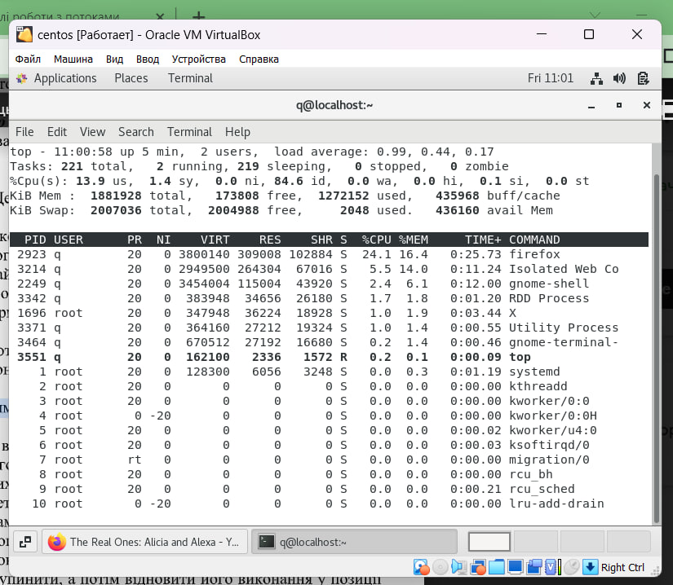
* suspended execution of the top command (key combination must be used);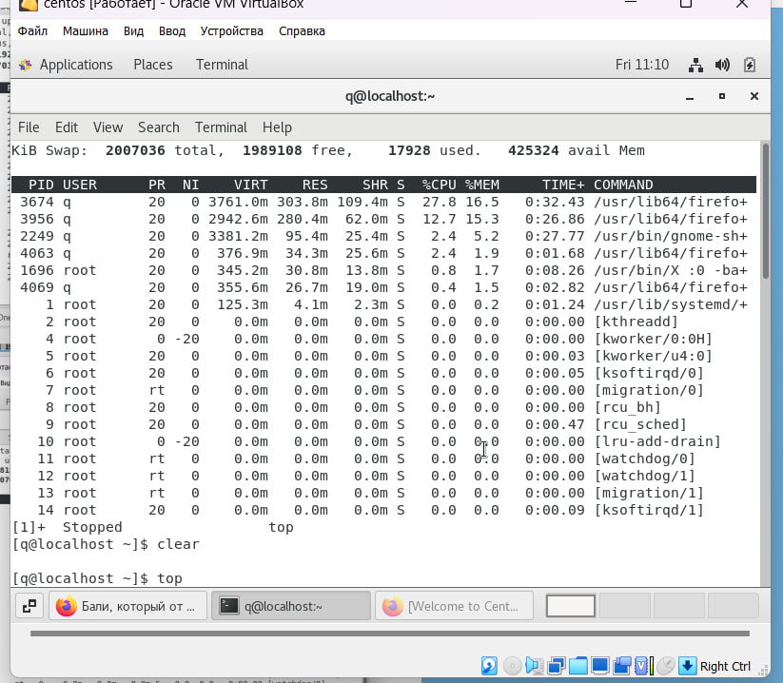
* displayed information about processes using the ps command;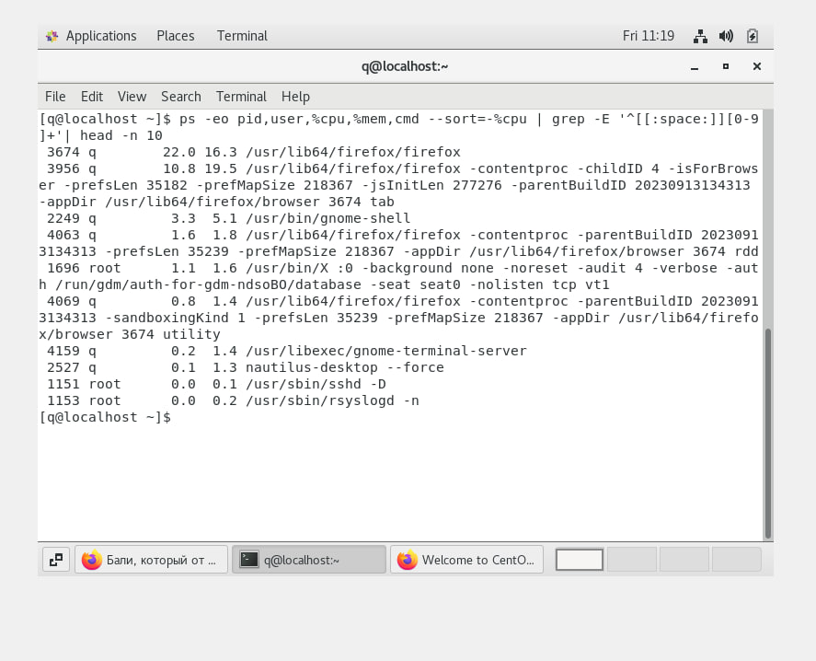
* 5 examples using different parameters of the ps command

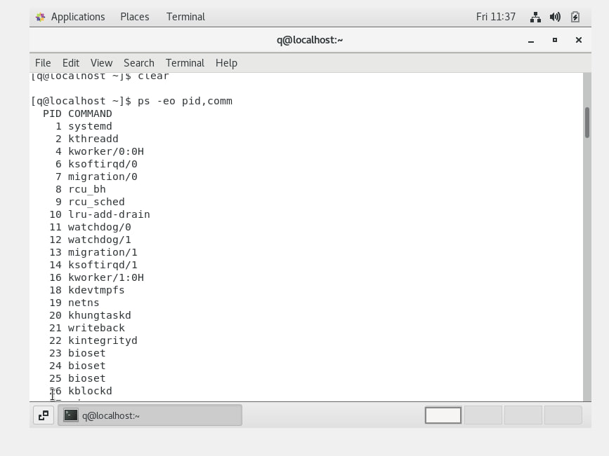

Output only process names and their PIDs

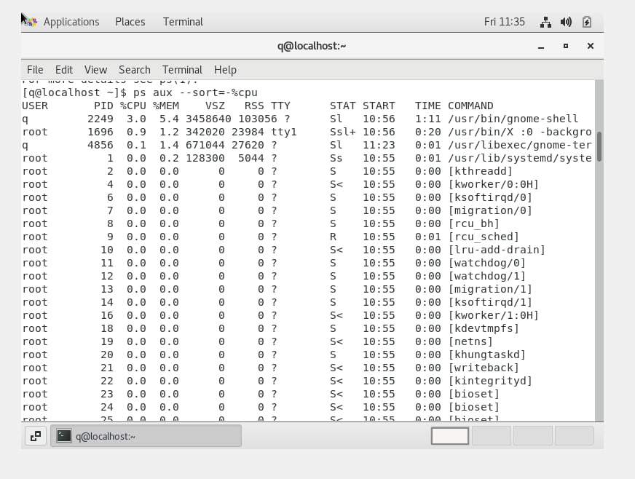

Display information about all processes and sort them by CPU usage in descending order

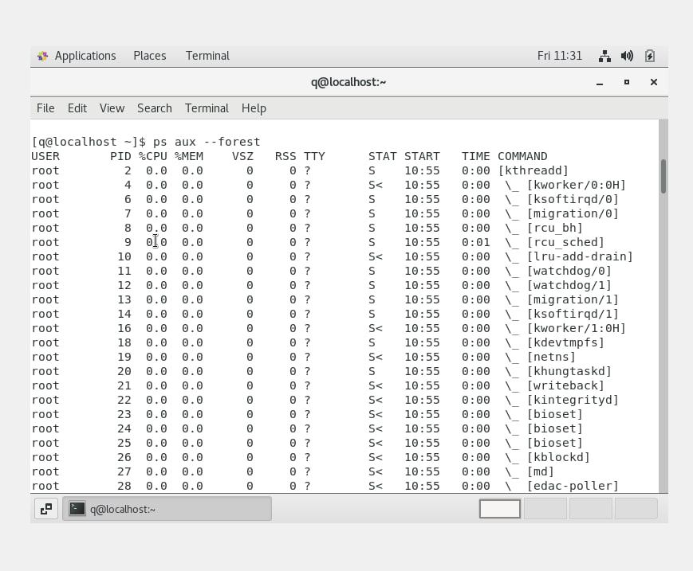

Process tree

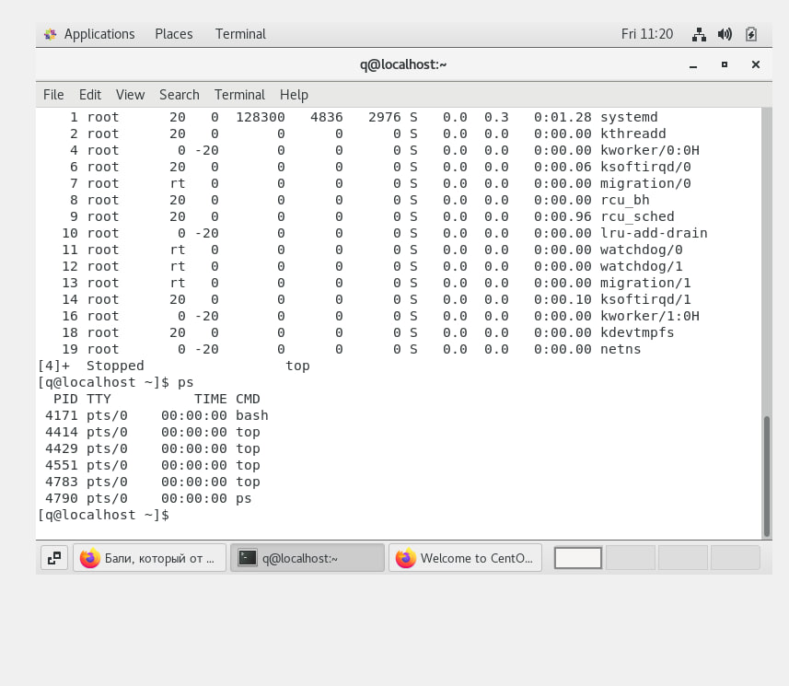

System processes

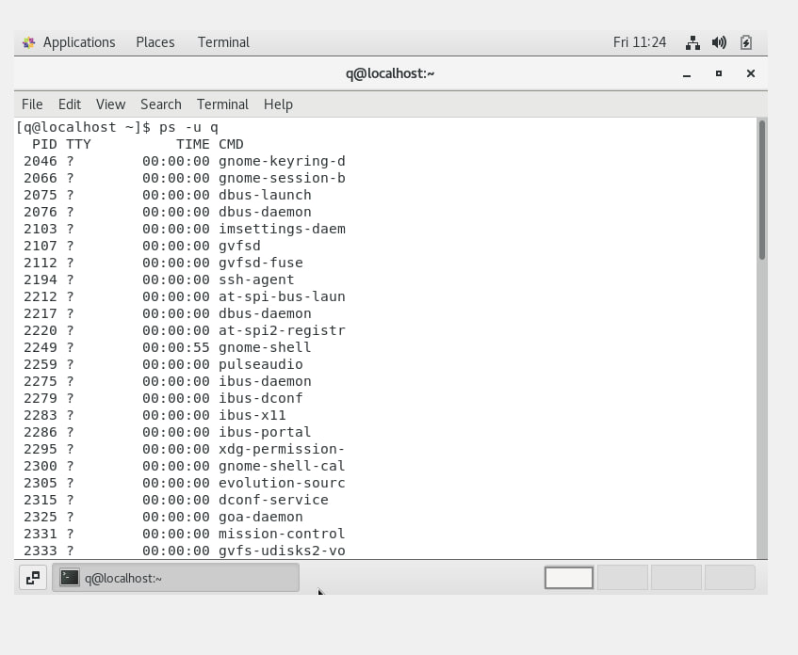

Processes of a specific user

* checked to see if I have background processes running, which ones?

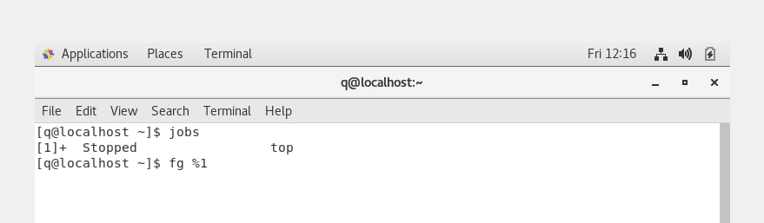

* resumed the execution of the suspended background process first in the "foreground" position, then suspend it again, and then resume its execution in the "background" position

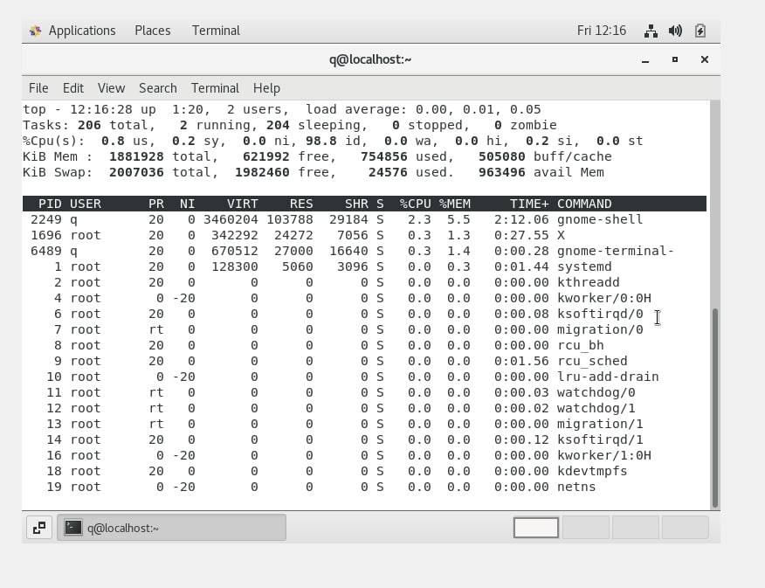

* terminate this background process

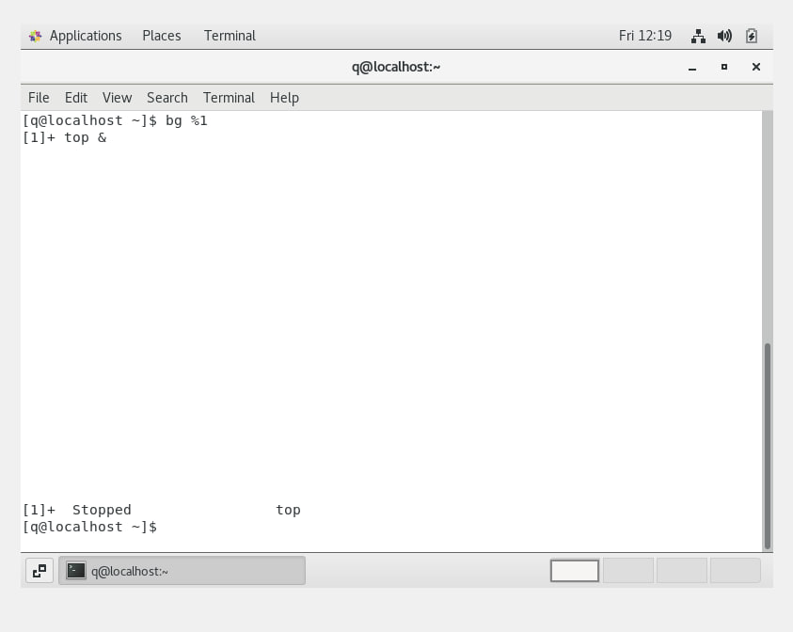

Контрольні запитання

1. Яке призначення директорії /proc в системах Linux. Яку інформацію вона зберігає?

2. Як серед будь-яких трьох процесів динамічно визначати, який з них в поточний момент часу

використовує найбільший обсяг пам&#39;яті? Який відсоток пам’яті він споживає від загального обсягу?

3. Як отримати ієрархію батьківських процесів в системах Linux? Наведіть її структуру та

охарактеризуйте.

4. Чим відрізняється команда top від ps?

5. Які додаткові можливості реалізує htop в порівнянні з top?

6. Опишіть компоненти вашої мобільної ОС для здійснення моніторингу запущених в системі процесів?

7. Чи підтримує Ваша мобільна ОС термінальне керування роботою процесів, опишіть як саме.

8. Чи можливо поставити сторонні програмні засоби, що дозволяють організувати управління та

моніторинг роботою процесів у Вашому мобільному телефоні. Коротко опишіть їх.

**Висновки**

В ході виконання лабораторної роботи мною було досліджено … , більш

детально теоретично досліджено питання …. Отримано практичні навики

роботи з командами …, налаштування … (Якщо виникли труднощі, то їх

описати)